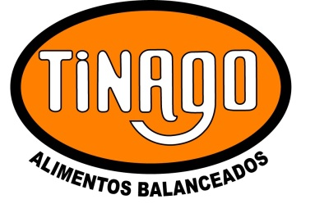 | REGISTRO | Código:R-27-U  Fecha : 21-04-2014  Revisión:00  Página 1 de 1
 | Hoja Técnica – Composición Alimentos

Concentrado Proteico 20%

En alimentación a corral: preparar ración de 25% de CP20 + 75% de grano de maíz entero desde el día 1 al 10. A partir del día 11, preparar ración 20% de CP20 + 80% de grano de maíz entero. Suministrar la ración a comedero lleno desde el primer día. No es necesario suministrar rollo en ningún momento.

Perfil Nutricional:

Vitamina A Zinc
Vitamina D3 Manganeso
Vitamina E Hierro
Selenio Cobalto
Cobre Yodo
Excipientes c.s.p. Monencina

Proteína 28,00 %
Energía EM / kg MS 2,2
Calcio 2,5 %
Fosforo 0,8 %
Fibra 15,50 %

Expeller de Soja – Pellet de Girasol – Afrechillo de trigo – Conchilla – Sal Entrefina – Urea - Núcleo vitamínico y mineral

